Design der Website

Das Design der Seite wird einfach gehalten. Die Inhalte sollen immerhin im Fokus stehen. Die Seite soll sich beim verschieden des Browser-Fensters automatisch anpassen und auf allen Plattformen gut dargestellt werden.

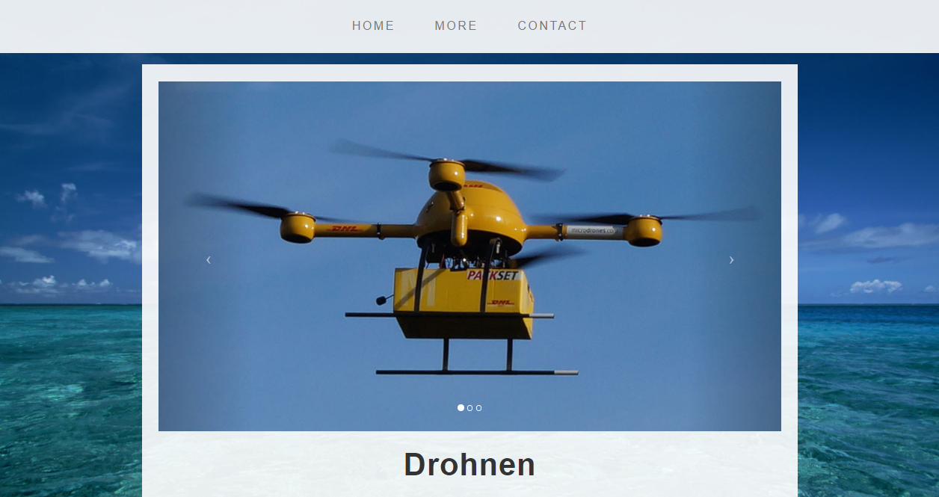

Die Startseite sollte einfach gehalten werden. Das Hintergrundbild wird sehr neutral und schlicht gewählt. Es soll beruhigend auf den Besucher der Website wirken.

Ein Menu am oberen Bildrand ermöglicht es Unterseiten aufzurufen. Diese sind lokal verlinkt. Einmal kann man zur Hauptseite (Home) wechseln, die schon bei dem Aufruf der Seite erscheint. Des Weiteren kann man genauere Informationen über das Thema aufrufen (More) und die Kontaktinformationen des Auftraggebers herausfinden. Die Menupunkte sind deswegen so allgemein, sodass das Navigieren keine große Kunst ist.

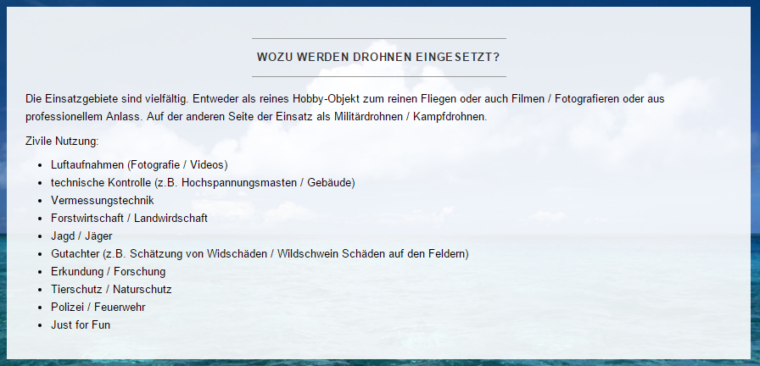Unter dem Menu findet man mehrere Bilder über das Thema, die automatisch durchlaufen oder per Maus durchgeklickt werden können. Wenn der Besucher nicht weiter klickt, dann wechselt das Bild immer in einem bestimmten Zeitraum. Dies wird implementiert durch JavaScript.

Informationen auf der Seite werden durch mehrere Boxen geordnet. Innerhalb der Box gibt es:

* Überschrift
* Text
* Aufzählungspunkte
* Links

**Unterseiten**

Auf der Kontaktseite wird zusätzlich eine Google Maps Karte zur Verfügung gestellt, falls der Besucher nachschauen möchte wo sich die Firma des Auftraggebers befindet. Voraussetzung dafür ist natürlich Internet, da die Karte auf Google Maps basiert.

Die Struktur auf den Unterseiten sollte Großteiles dieselbe sein. Die Inhalte werden dementsprechend angepasst.